Mi az Internet?
Az internet az egész világot behálózó számítógép-hálózat.
A mai Internet elődjét ARPANET-nek nevezték. Az ARPANET egy katonai hálózat volt, melyet az USA hozott létre 1960-as években.
Az internetet kezdetben a katonai szervezetek, majd tudósok, diákok használták.
Az internet megtervezésénél nagyon fontos volt, hogy megbízhatóan működjön akár egy ellenséges atomcsapás után is. Ezért nincs központi számítógép. Ha valamelyik számítógép kiesik, az adatok másik úton haladnak tovább.

Számítógépek azonosítása
Ahhoz, hogy 2 számítógép között kapcsolat jöjjön létre, azonosítani kell őket. Ezért minden internetre kapcsolódó számítógép egy egyedi számot kap. Ezt a számot IP-címnek nevezzük.
A felhasználó számára nehéz az IP címet megjegyezni, ezért egy könnyebben megnevezhető nevet kötnek az IP címhez, ezt domain névnek nevezzük.
Például a
197.161.21.106 IP cím helyett a www.gyerekfilmek.hu
domain nevet használjuk. A pont után szereplő rövidítés az országot jelzi.
A példában szereplő .hu végződés Magyarországot jelenti.
Gyakori megoldás, hogy az internetre csatlakozó számítógép csak az internet használata idejére kap IP-címet a szolgáltató szerverétől. Ezt dinamikus IP-címnek nevezzük.

Mi az a WWW?
Az Internet egyik leggyakrabban használt szolgáltatása a World Wide Web (www), a világméretű hálózat. Röviden: web, vagy világháló.
Ma már bárki rendelkezhet saját WEB oldallal az interneten, így a World Wide Web óriási mennyiségű információt tartalmaz minden témakörben.
A legtöbb intézménynek, cégnek, vállalatnak saját webhelye van, melynek segítségével olcsón és naprakészen tudják tájékoztatni ügyfeleiket. Napjainkban a webhely címe a telefonszámmal egyenrangú helyet kap a cégek elérhetőségében.
A webhely multimédiás, tehát egyaránt tartalmazhat szöveget, képet, hangot, mozgóképet (filmet), stb.

Böngészőprogramok
A webhely megtekintéséhez böngészőprogramra van szükségünk. Böngészés közben a webhely tartalma weblapokban jelenik meg a számítógépünkön. A weblapok közötti kapcsolatot a hivatkozások (linkek) biztosítják. Ha rákattintunk az egérrel egy linkre, akkor valamely másik weblapra (esetleg az adott lap egy másik részére) jutunk. Ilyenkor az egérmutató megváltozik: egy mutató ujj lesz belőle.
A böngésző egy olyan program, amellyel a világhálón található oldalakat megnézegethetjük vagy letölthetjük saját számítógépünkre. Manapság sokféle böngésző áll rendelkezősünkre. Használatuk egyszerű.
Leggyakrabban használt böngésző a Mozilla Firefox,
az Internet Explorer, és a 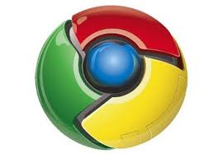Google Chrome.

Weboldal megnyitása
Az egyes böngészők felépítése nagyon hasonló.
Weboldal megnyitásához a keresett webhely címét a címsorba kell begépelni.
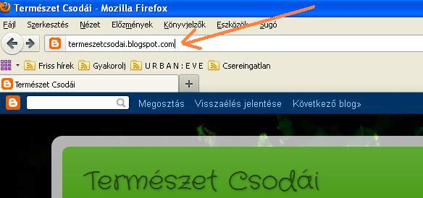Az Enter lenyomása után a böngésző megnyitja az oldalt.
Az oldal megjelenése után olvasgathatunk, illetve rákattinthatunk valamelyik linkre, s így újabb weboldal jelenik meg előttünk.

Lapozás, frissítés, leállítás
Lapozni az felkeresett weboldalak között az 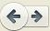Előre és a Vissza gombokkal tudunk.
Ha a jobb oldali nyílra jobb egérgombbal kattintunk, akkor lenyílik egy lista. Ebből kiválaszthatjuk, hogy melyik oldalra szeretnénk lapozni.
Leállítás Ha egy weboldal nagyon lassan töltődik le, a letöltést a Leállítás ikonra kattintva szakíthatjuk meg. Ilyenkor az addig letöltött rész megjelenik.
Frissítés Ha egy weboldalon nem jelennek meg azonnal a változások, akkor használjuk a vagy Frissítés ikont. A lap letöltődése ilyenkor elölről kezdődik.

Könyvjelzők, kedvencek
Legkedvesebb, legtöbbször látogatott weboldalainkat elmenthetjük, és egy kattintással előhívhatjuk a Könyvjelzők vagy Kedvencek közül.
A Firefox könyvjelzőket használ. 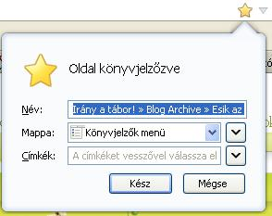  Könyvjelzők/Oldal hozzáadása a Könyvjelzőkhöz | Az Explorer kedvenceket használ. 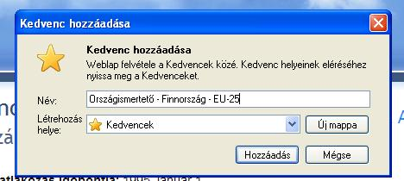  Kedvencek/Hozzáadás a Kedvencekhez

Kezdőlap beállítása
A Firefox programban az Eszközök/Beállítások,
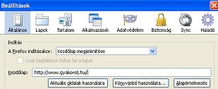
az Explorerben az Eszközök/Internetbeállítások
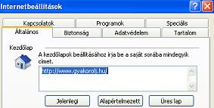
parancsát választva az Általános panelen beállíthatjuk, hogy indításkor melyik weblap jelentkezzen be. Ezt a lapot kezdőlapnak nevezzük, s bármikor oda ugorhatunk, ha a Kezdőlap ikonra kattintunk.

